Лабораторная работа №1
Лопатин Павел Юрьевич

Цель работы: приобретение практических навыков работы с операционной системой на уровне командной строки(организация файлов системы, навигация по файловой системе, создание и удаление файлов и директорий).

Лабораторная работа
1.4.1)С помощью команды pwd узнал путь к своему домашнему каталогу.
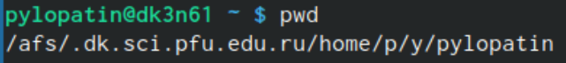

С помощью команд cd и ls удалось переместиться и просмотреть содержания Документов и /usr/local.
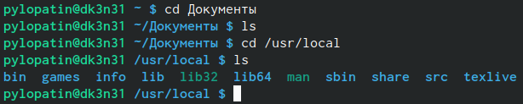
1.4.2)С помощью команды mkdir успешно был создан каталог parentdir, затем внутри него был создан dir, а после этого были созданы dirN(N={1,2,3}) одной командой. И для подтверждения успешности данных действий была прописана команда ls, которая отобразила все созданные каталоги.
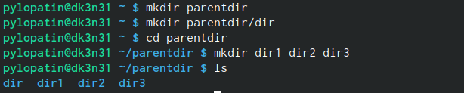
С помощью опции -p была создана иерархическая система, затем в этой системе был создан файл test.txt. Успешность данных действий была проверена командой ls.
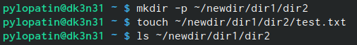

1.4.3)Воспользовавшись командами rm -i и rm -R удалось удалить все файлы, заканчивающиеся на .txt, создание которых было описано в прошлом действии, а затем были удалены newdir и все каталоги, начинающиеся на dir, каталога parentdir. Стоит упомянуть, что -i запрашивает подтверждение, после ввода команды необходимо нажать enter, в то же время -R ничего не требует и моментально удаляет заданное.

С помощью команд cp и mv файл test1.txt был скопирован, а файл test2.txt был перемещён в каталог parentdir3. Затем с помощью команды ls была продемонстрирована корректность выполнения работы.
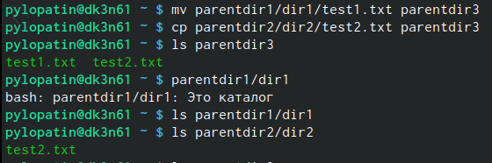

Файл test1.txt из каталога parentdir3 был переименован в newtest.txt, что успешно подтвердила команда ls.
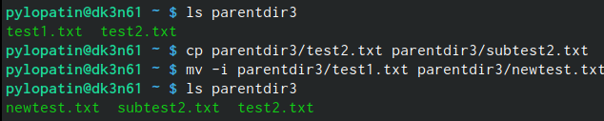

Так же был переименован каталог dir1 в каталоге parentdir1 в newdir.
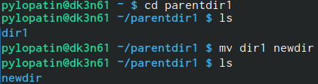

1.4.4)С помощью команды cat были объединены файлы и и выведены на стандартный экран.
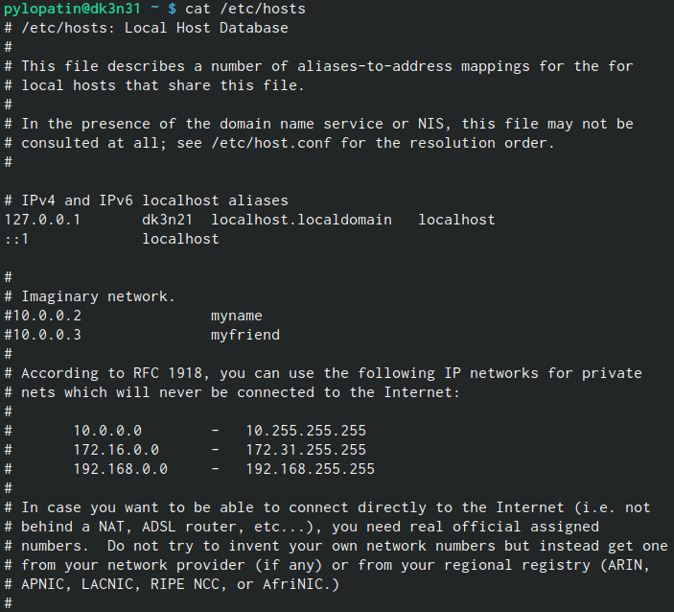

Самостоятельная работа
1) Полный путь к моей домашней директории.
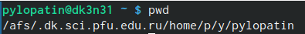

2) В данном случае вывод команды pwd дает разный результат из-за смены директорий.
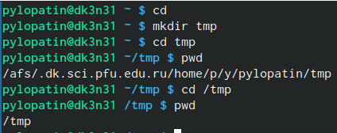

3) С помощью команд cd и ls было просмотрено содержание каталога /etc
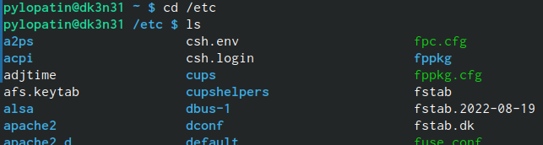
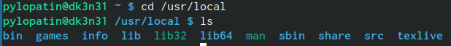
Так же было просмотрено содержимое /usr/local

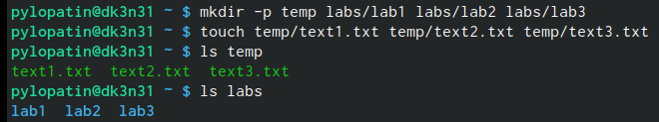
4) Все было создано в соответствии с заданием, так же все было проверено командой ls.

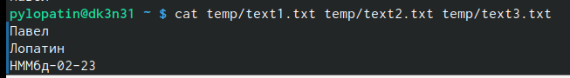
5.1) С помощью тестового редактора была записана вся необходимая информация в нужные папки, а затем успешность выполнения задания была проверена командой cat.
В соответствии с заданиям файлы были перемещены
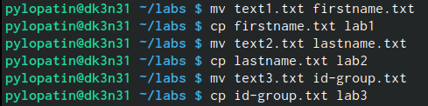
А затем переименованы
Затем, с помощью команды ls, была проверена успешность перемещения файлов в соответствующие каталоги. После всего этого, командой cat, было просмотрено содержимое файлов.
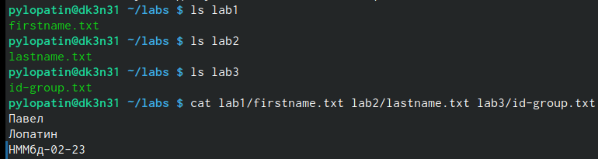
5.2) После успешно выполненной лабораторной работы все файлы, создание при ее выполнении, были удалены.
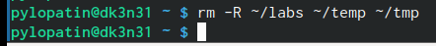
Вывод: в ходе выполнения работы, мной были приобретены практические навыки работы с операционной системой на уровне командной строки.

